Система логопедической коррекционной и оздоровительной работы предполагает использование на индивидуальных, индивидуально-подгрупповых и фронтальных логопедических занятиях здоровьесберегающих технологий. В своей работе я активно применяю:
Дыхательная гимнастика.
Дыхание – главная функция человеческого организма, основа речи. Чтобы произнести фразу, нужен достаточный объем воздуха, который, проходя постепенно, струей через связки, как смычок по струнам, заставляет звучать «голосовой инструмент». Дыхание должно быть активным, целенаправленным. Цель «дыхательной гимнастики» – научить детей дышать через нос, подготовить к более сложным дыхательным упражнениям. Дыхание влияет на звукопроизношение, артикуляцию и развитие голоса. Правильное речевое дыхание – основа для нормального звукопроизношения, речи в целом. Дыхательные упражнения развивают продолжительный, равномерный выдох, формируют сильную воздушную струю, которая необходима для произнесения всех звуков, тренируют экономно и правильно расходовать воздух в процессе речи. Благодаря, дыхательным упражнениям осуществляется профилактика заболеваний верхних дыхательных путей. Упражнения дыхательной гимнастики проводятся ежедневно в течение 5 -10 минут в хорошо проветриваемом помещении. Она оказывает на детей оздоравливающее, психотерапевтическое действие, положительно влияет на обменные процессы, играющие важную роль в кровоснабжении, в том числе и лѐгочной ткани; способствует восстановлению центральной нервной системы; помогает восстановить нарушенное носовое дыхание.
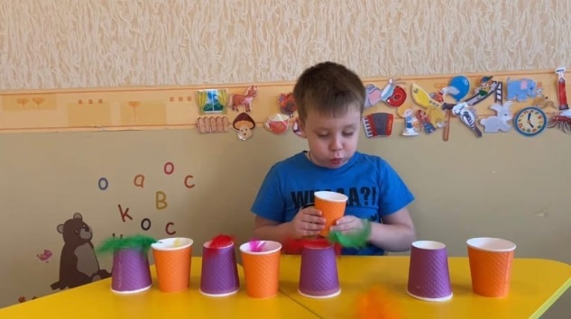
Артикуляционная гимнастика
Звуки речи образуются в результате сложного комплекса движений артикуляционных органов. Произношение звуков речи – это сложный двигательный навык.
Артикуляционная гимнастика является основой формирования речевых звуков – фонем – и коррекции нарушений звукопроизношения. Она включает упражнения для тренировки подвижности органов артикуляционного аппарата, отработки определенных положений губ, языка, мягкого неба, необходимых для правильного произнесения всех звуков.
Цель артикуляционной гимнастики – выработка полноценных движений и определенных положений органов артикуляционного аппарата, необходимых для правильного произношения звуков.
Одним из видов артикуляционной гимнастики является биоэнергопластика. Под этим красивым словом понимается сопряженная гимнастика для языка и кистей рук под сопровождение стихотворного текста или упражнения объединены в единый сюжет.
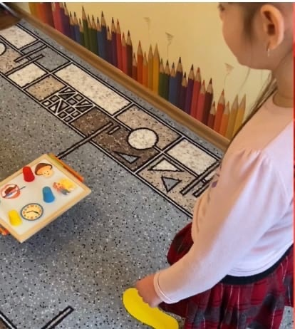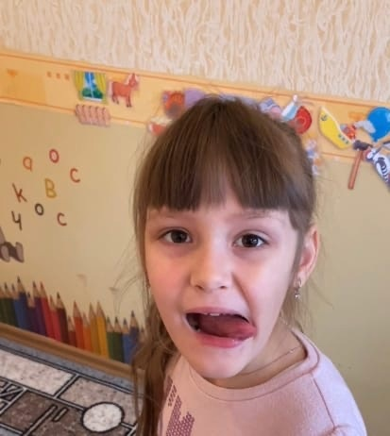
Пальчиковая гимнастика.
Давно известно, что истоки способностей и дарования детей находятся на кончиках их пальцев. От них, образно говоря, идут тончайшие ручейки, которые питают источники творческой мысли. Чем больше мастерства в детской руке, тем ребенок умнее. Систематические упражнения по тренировке движений пальцев, наряду со стимулирующим влиянием на развитие речи, является мощным средством повышения работоспособности коры головного мозга. С этой целью используются на занятиях игры и упражнения на формирование движений пальцев руки. Упражнения подбираются в соответствии с лексической темой.
Самомассаж.
В современных условиях, связанных с качественным изменением состава детей в нашей группе, возникла необходимость поиска нетрадиционных путей организации коррекционно - образовательного и оздоровительного процесса. Одним из таких эффективных направлений по подготовке детей с речевыми нарушениями к письму является самомассаж рук. Под воздействием несложных массажных упражнений достигается нормализация мышечного тонуса, происходит стимуляция тактильных ощущений, а также под воздействием импульсов, идущих в коре головного мозга от двигательных зон к речевым, более благотворно развивается речевая функция.

Кинезиологические упражнения.
Кинезиология – наука о развитии головного мозга через движение, наука о развитии умственных способностей и физического здоровья через определенные двигательные упражнения, кинезиологические упражнения формируют и развивают межполушарное взаимодействие и связи.
Мозг человека состоит из двух полушарий: левого и правого. У кого-то лучше функционирует левое полушарие, у кого-то правое, а идеальный вариант, когда функционируют оба полушария головного мозга.
Левое полушарие мыслит логически, правое – творчески. Очевидно, что человеку необходимо и то, и другое. Поэтому с самого детства желательно развивать межполушарные связи. Чем лучше будут развиты межполушарные связи, тем выше у ребёнка будет интеллектуальное развитие, память, внимание, речь, воображение, мышление и восприятие.
В своей работе активно применяю кинезиологические упражнения при автоматизации и дифференциации трудных для произношения звуков русского языка.
Я считаю, что внедрение в практику работы, данных приёмов здоровьесберегающих технологий, позволяет сделать учебный процесс для ребёнка более комфортным, повышает эффективность обучения.
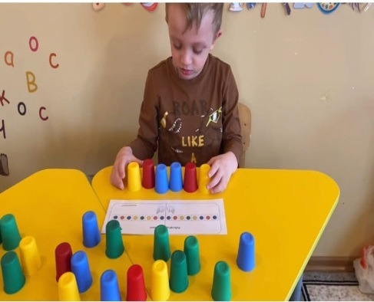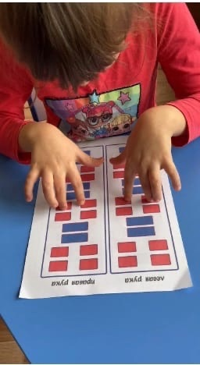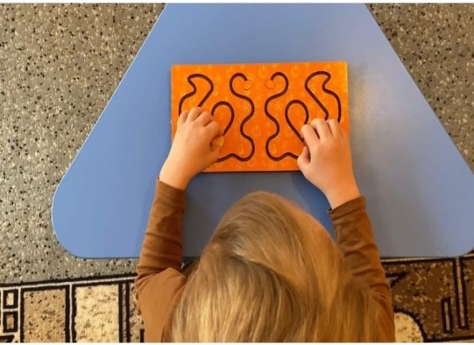
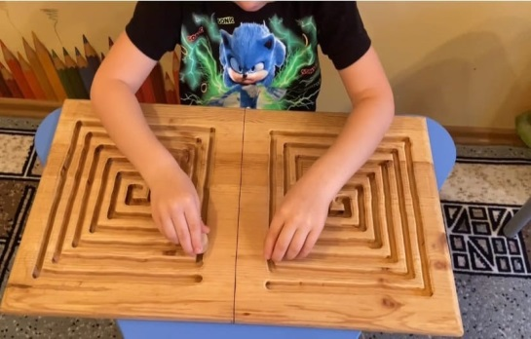

Су-Джок терапия.
Су-Джок терапия – уникальное средство для развития речи у детей. В переводе «Су»- кисть, «Джок» - стопа. Посколько на ладонях находится множество биологических активных точек, эффективным способом их стимуляции является массаж специальным шариком. Стимуляция высокоактивных точек соответствия всем органам и системам, расположенных на кистях рук и стопах. Воздействие на точки стоп осуществляется во время хождения по ребристым дорожкам, коврикам с пуговицами и т.д. На логопедических занятиях происходит стимулирование активных точек, расположенных на пальцах рук при помощи различных приспособлений (колючие шарики с проволочными колечками, массажные мячики, грецкие орехи, колючие валики). Особенно важно воздействовать на большой палец, отвечающий за голову человека. Кончики пальцев и ногтевые пластины отвечают за головной мозг. Массаж проводится до появления тепла. Эту работу провожу на занятиях перед выполнением заданий, связанных с рисованием и письмом, в течение 1 минуты
Моторное планирование. Общая моторика.
Чем выше двигательная активность ребенка, тем лучше развивается его речь. Общая и речевая моторика тесно взаимосвязаны. Крупная моторика – это база для развития мелкой моторики. Коррекция речевых нарушений начинается с формирования моторных навыков, основных и общих развивающих движений. В своей работе на индивидуальных занятиях активно использую моторные программы, балансиры и когнитивные нагрузки. На этапах автоматизации и дифференциации, во избежание кабинетной речи, закрепляем поставленные звуки в движении. Нейронная связь, соответствующая данному звуку, должна быть настолько крепкой, что мозг, даже выполняя другую задачу, не терял этот навык. Только в этом случае поставленный звук перейдёт в инициативную речь.


